“北印后勤”微信使用手册


后勤处公共微信平台已经正式开通！本微信平台，旨在为全校师生员工提供更加优质后勤服务。该平台将提供后勤处所属各中心的全部服务内容，为快速解决师生在学习、生活中所发现的问题、建议，及时了解师生最广泛的需求，改善服务水平，提高服务质量，将发挥重要意义。
北印后勤，随时随地、全心全意为您服务，欢迎与我们交流互动！手机扫描二维码“二维码图片”或添加微信号bigc-hq或“北印后勤“就能成为我们的朋友，欢迎订阅！
重点服务项目推荐：
一、网上报修
第一步：@后勤
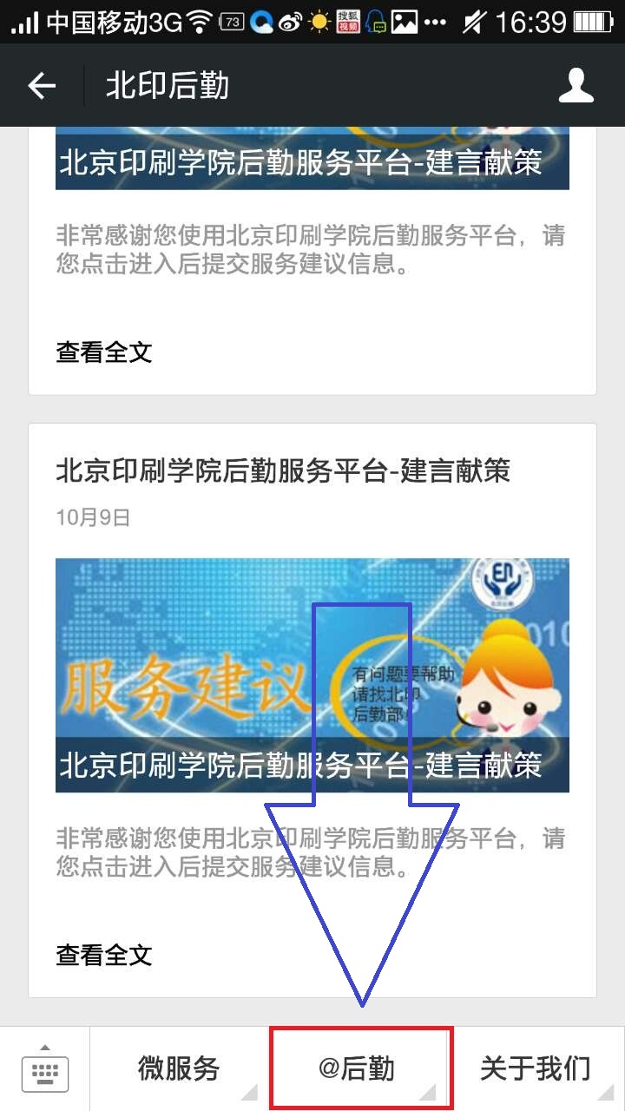
第二步：我要报修

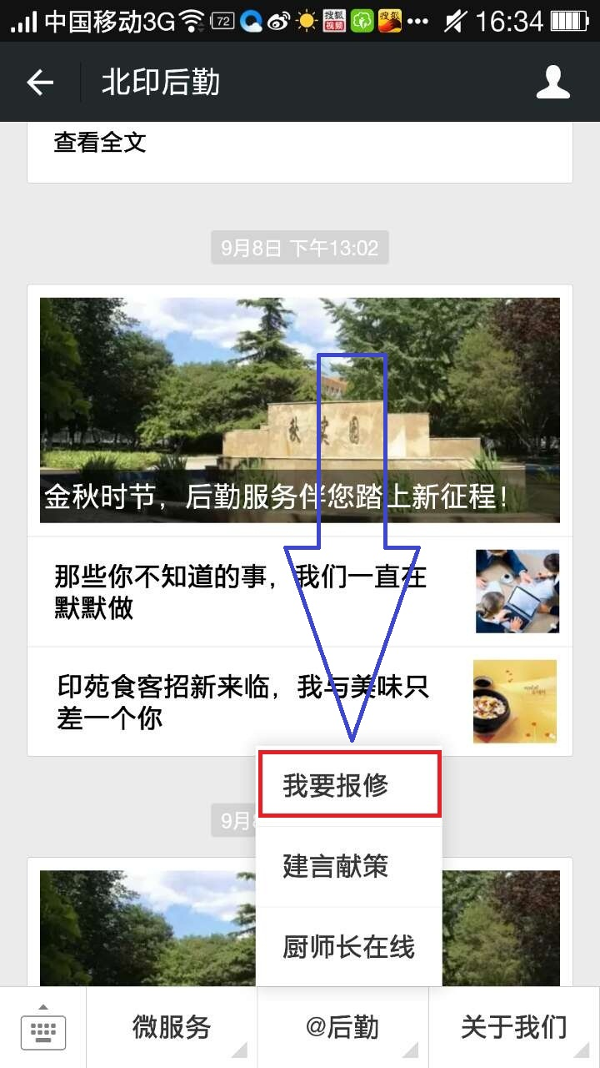
第三步：绑定账号
首次在手机端使用“我要报修”和“建言献策”功能会提示需要绑定账号，这里的账户名和密码和您的数字校园保持一致，无需另外进行更改。
第四步：填写内容，提交申请
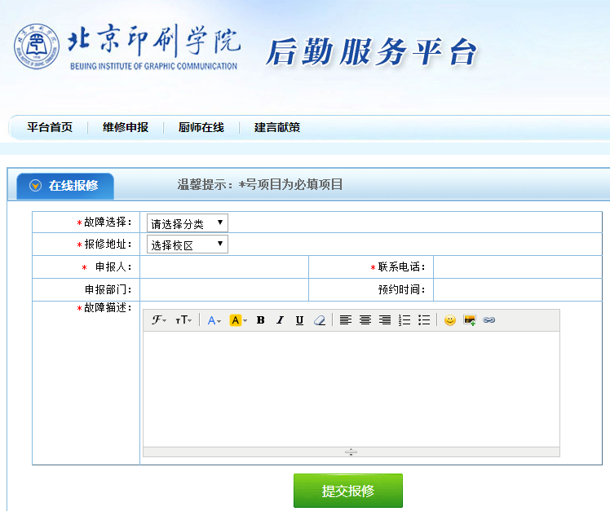
为了保证服务质量、确保您的报修申请能及时有效的受理，所有加“*”内容请务必填写准确、真实内容，联系电话请填写能直接联系到您本人的手机号码。所有栏目填写完毕后点击“提交申请”就可以了。
第五步：报修注意事项
1、报修内容：
除网络类的问题外，校园中涉及的大部分维修项目均可在此提交，包括：供水、供电、供暖、通信、保洁、浴室、开水房、开水器、电梯、房屋及设施、节能水、电计量表，购电故障、学生宿舍内维修项目、学生宿舍公共区域维修项目。
2、报修方式
即日起，大家可通过“北印后勤”微信公众平台进行报修；也可以通过访问http://121.199.29.38/bigc/进行报修；还可以拨打各校区报修固定电话进行报修。后期各校区学生宿舍将取消值班室登记本登记报修，网上报修方式将作为唯一途径，目前仍实行多渠道登记报修方式。
3、为提高维修效率，请大家慎重报修，切勿误报，严格按照系统中的选项选择，若维修项目不在选项之中，请直接填写维修内容在备注栏中。
4、报修使用过程中，如遇到问题可致电
60261089、60261506
二、建言献策
第一步：@后勤
第二步:建言献策
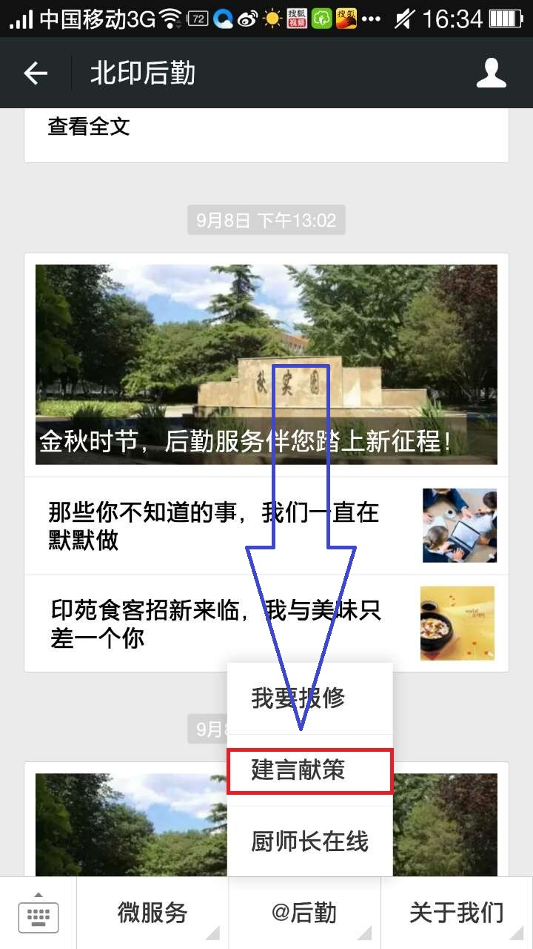
第三步:填写内容，提交申请
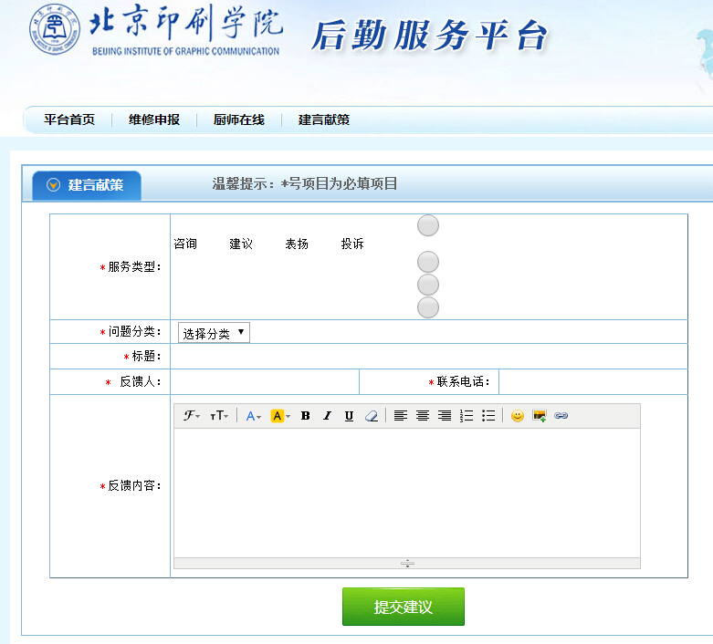
第四：注意事项
1、服务建议栏目全面受理各项与后勤处相关业务的咨询、投诉和意见建议，广大师生可通过微信平台和后勤处网上服务平台，提交您的申请。
2、在弹出的留言页面选择类型（咨询、建议、表扬、投诉），填写标题和内容（可添加图片）后，点击发布信息。
3.请在在“反馈人”中填写您的姓名，“联系电话”中填写能直接联系到您的手机号码，以便我们能与您及时沟通。

